Лабараторная работа №10
Отчет
Славинский Владислав Вадимович
Содержание

1 Цель работы
Получить навыки работы с утилитами управления модулями ядра операционной системы.

2 Выполнение лабораторной работы
Запустим терминал и получим полномочия администратора: su - (рис. 1)
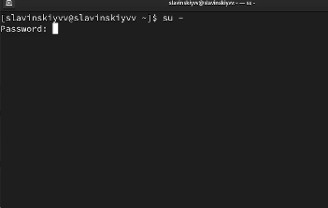
Рис. 1: Получение root прав
Посмотрим, какие устройства имеются в нашей системе и какие модули ядра с ними связаны: lspci -k. Эта команда выводит нам список устройств, которые подключены через шину PCI, а также модули ядра, которые используются для работы этих устройств. Например VGA compatible controller - это виртуальный видеоконтроллер VMware. А драйвер vmgfx - это драйвер графического адамтера VMware для гостевых систем. (рис. 2)
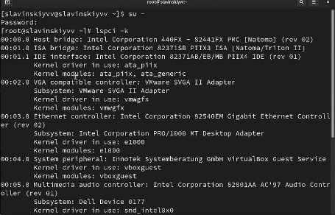
Рис. 2: Устройства в системе
Посмотрим, какие модули ядра загружены: lsmod | sort. (рис. 3)
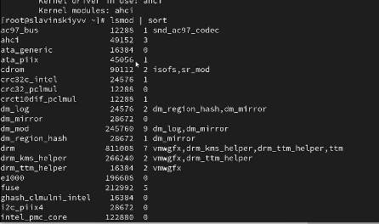
Рис. 3: Загруженные ядра
Посмотрим, загружен ли модуль ext4: lsmod | grep ext4. Модуль не загружен, поэтому нам нужно его загрузить. (рис. 4)
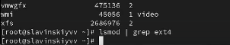
Рис. 4: Проверка модуля ext4
Загрузим модуль ядра ext4: modprobe ext4. Проверяем, загрузился ли он. (рис. 5)
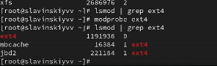
Рис. 5: Загрузка модуля ext4
Далее посмотрим информацию о модуле ядра ext4: modinfo ext4. Команда выводит полную информацию о модуле ядра Linux. Модуль ядра ext4 обеспечивает поддержку одноименной файловой системы в Linux. (рис. 6)
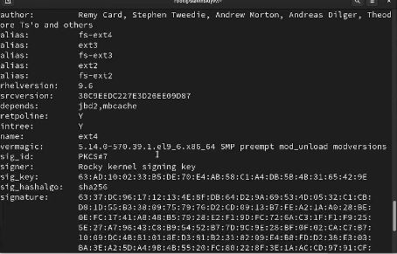
Рис. 6: Просмотр информации о модуле ядра ext4
Выгрузим модуль ядра ext4: modprobe -r ext4. В первый раз нам не удалось выгрузить, потому что ext4 использует другой модуль ядра, а именно crc32c_intel. Во второй раз получилось, потому что модуль crc20c_intel больше не использовался напрямую системой, либо часть часть функционала ext4 была временно неактивна. (рис. 7)
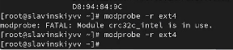
Рис. 7: Выгрузка ext4
Потом попробуем выгрузить модуль ядра xfs: modprobe -r xfs. Здесь же мы не можем уже выгрузить модуль ядра xfs. (рис. 8)
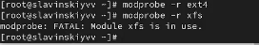
Рис. 8: Выгрузка xfs
Дальше посмотрим, загружен ли модуль bluetooth: lsmod | grep bluetooth. Видим, что у нас не загружен.(рис. 9)
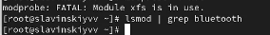
Рис. 9: Проверка модуля bluetooth
Загрузим модуль bluetooth: modprobe bluetooth. И дальше проверим список модулей ядра: lsmod | grep bluetooth (рис. 10)
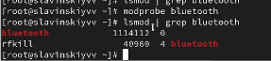
Рис. 10: Загрузка bluetooth
Посмотрим информацию о модуле bluetooth:modinfo bluetooth. Команда вывела информацию о модуле ядра bluetooth. У нас есть такие параметры как: disable eSCO support, disable retransmission mode, enable enhanced credit flow control mode. Первый параметр - это отключение типа аудиоканала bluetooth. Второй парамтр - это отключение расширенного режима повторной передачи, и третий параметр включает улучшенный режим управления потоком данных. (рис. 11)
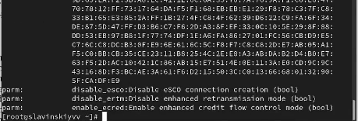
Рис. 11: Информация о модуле bluetooth
Выгрузим модуль bluetooth. (рис. 12)
Рис. 12: Выгрузка модуля bluetooth
Дальше посмотрим версию ядра Linux, используемую в операционной системе: uname -r. (рис. 13)
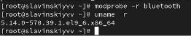
Рис. 13: Версия ядра Linux
Выведем на экран список пакетов, относящихся к ядру операционной системы: dnf list kernel.(рис. 14)
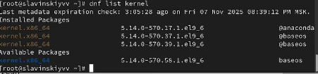
Рис. 14: Вывод списка пакетов
Обновим систему, чтобы убедиться, что все существующие пакеты обновлены, чтобы избежать конфликтов: dnf upgrade –refresh.(рис. 15)
Рис. 15: Обновление системы
Обновим ядро операционной системы, а затем саму операционную систему: dnf update kernel, dnf update, dnf upgrade –refresh.(рис. 16)
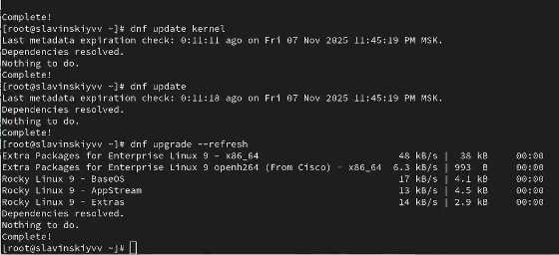
Рис. 16: Обновление ядра ОС, ОС
Перезагружаем систему, выбираем новое ядро и проверяем изменения: uname -r, hostnamectl. И как видим, версия ядра изменилась.(рис. 17)
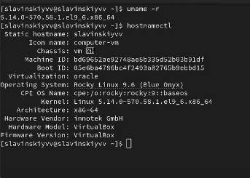
Рис. 17: Выбор нового ядра

3 Выводы
В ходе выполнения лабораторной работы были получены навыки работы с утилитами управления модулями ядра операционной системы.

4 Ответы на контрольные вопросы
- uname -r
- uname -a
- lsmod
- modinfo
- modprobe -r
- Найти, что использует модуль lsmod | grep <, завершить процессы, которые используют модуль, если возможно, попробовать выгрузить зависимые модули перед целевым модулем
- Через команду modinfo ищем строку parm
- dnf update kernel, dnf update

